**HX779** *Scheda creata il 15 marzo 2024*

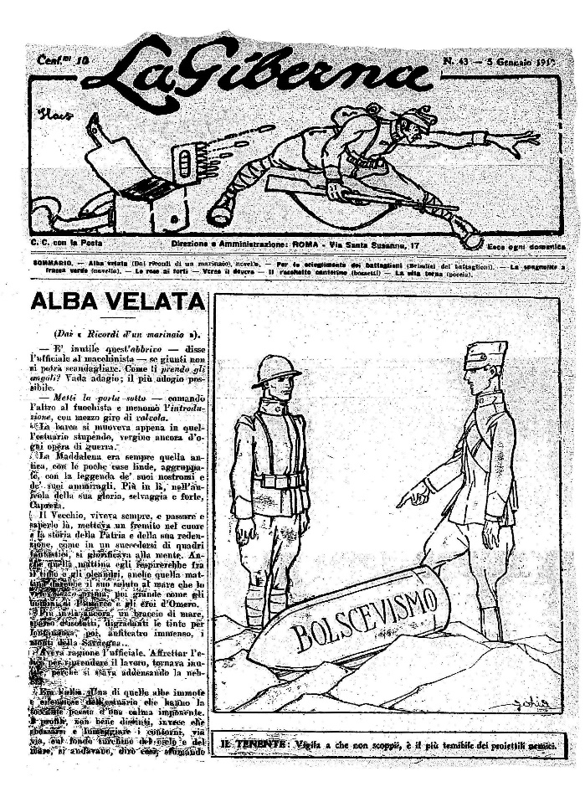

**Descrizione bibliografica**

**La *giberna.** - Anno 1, n. 1 (3 marzo 1918)-anno 1, n. 13 (novembre 1920). - Roma : [s.n.], 1918 (Milano : Tip. Stampa periodica). - 1 volume ; 30 cm. ((Settimanale. - Copia digitale 1918 a: <http://www.bsmc.it/grandeguerra/foto/La%20Giberna/Galleria/LaGiberna/index.html>; <http://apicesv3.noto.unimi.it/site/marengo/>; <http://www.14-18.it/giornali-di-trincea/TO00185005/1918>. - BNI 1918-1862. - CFI0353580 ; TO00185005

Soggetto: Esercito italiano - [Guerra mondiale 1914-1918 - Periodici](https://opac.sbn.it/opacsbn/opaclib?db=solr_iccu&resultForward=opac/iccu/brief.jsp&from=1&nentries=10&searchForm=opac/iccu/error.jsp&do_cmd=search_show_cmd&item:8021:Soggetti::@frase@=LO1C365285)

**Volumi disponibili in rete** [n.1(1918)-n.43(1919)](http://www.bsmc.it/grandeguerra/foto/La%20Giberna/Galleria/LaGiberna/index.html)

**Informazioni storico-bibliografiche**

|  |  |  |
| --- | --- | --- |
| **Reparto**. Non aveva un reparto specifico di riferimento | **Articoli e illustrazioni.** Gustavino, Nasica, Golia, Filberto Scarpelli, Montanari, Barbieri, Salvatore Di Giacomo | **Note.** La rivista fu pubblicata settimanalmente dal 3 marzo 1918 al 5 gennaio 1919 per 43 numeri e visto il successo della rubrica dei lettori il 16 giugno del 1918 uscì un nuovo giornale *La Giberna dei lettori* con scritti e disegni dei militari |